Département de génie électrique

Circuits logiques
243-114-RI

Groupe 00210

Formation spécifique
243.C0 Électronique industrielle

Projet de session
Station d'estampage

Remis à
Normand Beaumier

Présenté par
Michaël Trahan (1470001)

2018-12-05

Contents
Département de génie électrique 3
Circuits logiques 3
Description du projet 4
Description 4
Utilité 4
Séquence 4
Schémas blocs 5
Tables de vérité et tableaux de Karnaugh 6
Bloc moteur et du Bloc barrière 6
Sécurité Opta/Optb 6

Description du projet

Description

Le système est composé de :
- 5 photos-détecteurs (opta, optb, optc, optd et opte)
- 1 convoyeur où les madriers y seront acheminés
- 1 barrière ayant 2 micros-interrupteurs indiquant la position de cette dernière (Bbas et Bhaut)
- 2 témoins lumineux sur la barrière indiquant le sens du moteur
- 3 témoins lumineux sur la console indiquant l'état des 3 premiers photos-détecteurs (L1, L2 et L3)
- 1 système émettant un son lors du passage d'un madrier
- 1 système comptant le nombre de madriers estampés

Utilité

Le but de ce système est de simuler l'estampage de madriers de construction. Durant la séquence, nous imaginerons que les madriers seront estampés à 2 reprises. Le premier estampage se produira lorsque la barrière activera le micro-interrupteur du bas de la barrière. Nous simulons ensuite que le deuxième estampage se produit lorsque la barrière retournera activer le micro-interrupteur du haut de la barrière.

Séquence

Au démarrage, si aucun des 2 micros-interrupteurs de la barrière est activée, le moteur de la barrière s'activera vers le haut jusqu'à ce que la barrière atteigne le micro-interrupteur du haut (Bhaut). Ensuite, le moteur du convoyeur démarrera vers la droite afin d'amener le madrier aux photos-détecteurs. Lorsque le madrier bloquera le second photo-détecteur (optb), le moteur du convoyeur s'arrêtera et la barrière commencera à descendre. Une fois le micro-interrupteur du bas (Bbas) activé, le moteur du convoyeur redémarrera vers la droite pour amener le madrier jusqu'au troisième photo-détecteur (optc). Une fois rendu au troisième photo-détecteur, le moteur du convoyeur arrêtera de nouveau et la barrière commencera à monter. Lorsque la barrière aura activé le micro-interrupteur du haut (Bhaut), le convoyeur redémarrera à nouveau vers la droite. Lorsque le madrier aura passé le quatrième photo-détecteur (optd), le compteur augmentera de 1. Finalement, lors de l'arrivée du madrier au cinquième photo-détecteur (opte), une alarme sonore de courte durée se fera entendre.

Sécurité: Si le madrier bloque les 2 premiers photos-détecteurs, le moteur du convoyeur devra s'arrêté automatiquement, car cela signifie qu'il y a eu une erreur plus tôt dans la conception du madrier. De plus, le système devra pour s'arrêter en tout temps si l'opérateur appuie sur le bouton marche/arrêt.

Schémas blocs

Bloc de sécurité Opta/Optb
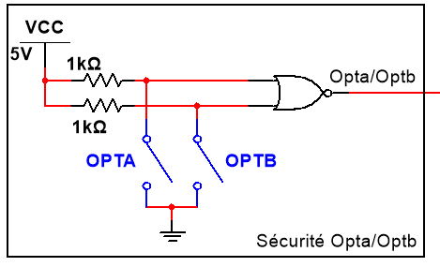

Tables de vérité et tableaux de Karnaugh

Bloc moteur et du Bloc barrière
M S | O
M S | 0 | 1
0 0 | 0 | 1
0 1 | 1 | 1
1 1 | 1 | 1
1 0 | 1 | 1

Équation : M + S + O

Sécurité Opta/Optb

B | A
B | 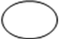  0 | 1
0 | 1 | 0
1 | 0 | 0

Équation : AB

6- Table de vérités des étapes

Étapes | Capteurs |  |  |  | Actionneurs
Étapes | OPTB | OPTC | Barrière bas | Barrière  haut | Moteur Convoyeur | Moteur Barrière | Sens Barrière
Étapes | B | C | X | Y | MC | MB | Sens  (0 = bas  1 = Haut)
0 | 1 | 1 | 1 | 1 | 1 | 0 | 1
1 | 0 | 1 | 1 | 0 | 1 | 0 | 0
2 | 0 | 1 | 1 | 1 | 1 | 0 | 0
3 | 0 | 1 | 0 | 1 | 0 | 1 | X
4 | 1 | 1 | 0 | 1 | 0 | 1 | X
5 | 1 | 0 | 0 | 1 | 1 | 0 | 1
6 | 1 | 0 | 1 | 1 | 1 | 0 | 1
7 | 1 | 0 | 1 | 0 | 0 | 1 | X
8 | 1 | 1 | 1 | 0 | 0 | 1 | X

Capteurs |  |  |  | Actionneurs
OPTB | OPTC | Barrière bas | Barrière  haut | Moteur Convoyeur | Moteur Barrière | Sens Barrière
B | C | X | Y | MC | MB | Sens  (0 = bas  1 = Haut)
0 | 0 | 0 | 0 | 1 | 1 | X
0 | 0 | 0 | 1 | 1 | 1 | X
0 | 0 | 1 | 0 | 1 | 1 | X
0 | 0 | 1 | 1 | 1 | 1 | X
0 | 1 | 0 | 0 | 1 | 1 | X
1 | 0 | 0 | 0 | 1 | 1 | X
1 | 1 | 0 | 0 | 1 | 1 | X

7- Compteur
8-Générateur d'impulsion sonore
9-Marche arrêt

10- Schéma global
Partie 1 sur 2
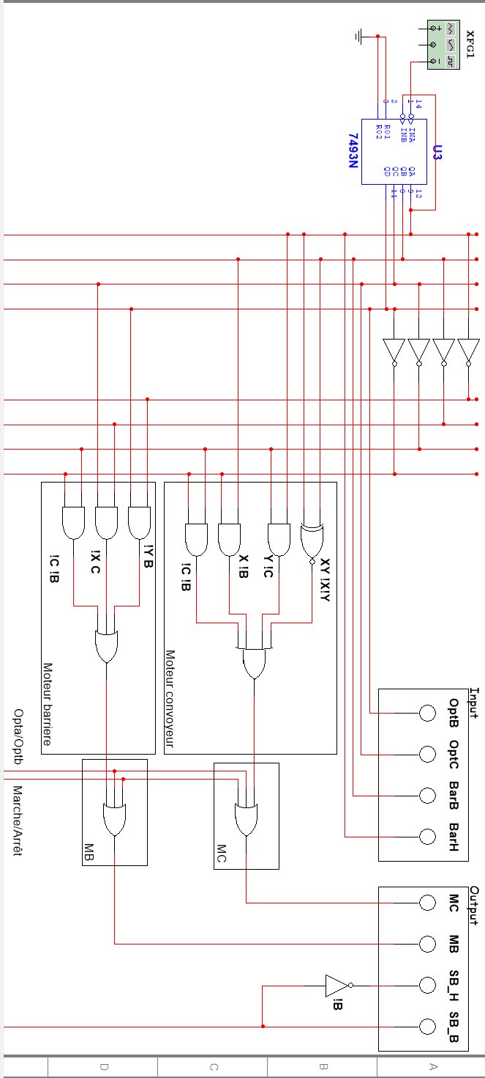

Partie 2 sur 2
